BỘ MÔN AN TOÀN HỆ THỐNG THÔNG TIN
BÁO CÁO THỰC HÀNH: THIẾT LẬP MÔ HÌNH TƯỜNG LỬA pfSense
(pfSense Firewall Configuration - Lab Report)

1. THÔNG TIN SINH VIÊN
- Họ và tên: ĐẶNG MINH NHẬT
- Mã số sinh viên (MSSV): 1150080029
- Mã lớp học phần: 11DHCNPM1
- Link Video minh chứng thực hành:
https://youtu.be/zgimujRwexo
https://youtu.be/7BGWfz8_j3Q
2. THÔNG SỐ MÔI TRƯỜNG THỰC HÀNH
- Nền tảng ảo hóa: VMware Workstation / Oracle VM VirtualBox
- Máy tường lửa pfSense: pfSense CE 2.7.2-RELEASE (FreeBSD 64-bit)
+ Adapter 1 (WAN): Bridged / NAT (Nhận DHCP từ modem/hạ tầng ngoài)
+ Adapter 2 (LAN): Host-Only (10.0.0.1/8)
+ Adapter 3 (DMZ - OPT1): Internal Network / Custom VMnet (172.16.0.1/16)
- Máy Domain Controller: Windows Server 2019/2022 (IP: 10.0.0.2/8, Gateway: 10.0.0.1, DNS: 10.0.0.2)
- Máy kiểm thử DMZ-Web: Windows Server 2019/2022 + IIS (IP: 172.16.0.2/16, Gateway: 172.16.0.1, Port 80)
- Máy kiểm thử LAN-Test: Ubuntu Server (IP: 10.0.0.3/8, Gateway: 10.0.0.1)
- Máy thật quản trị (Host LAN): Windows 10/11 (IP card Host-Only: 10.0.0.100/8, không đặt Gateway/DNS)

Thực Hành
- Chuẩn bị máy ảo pfsense
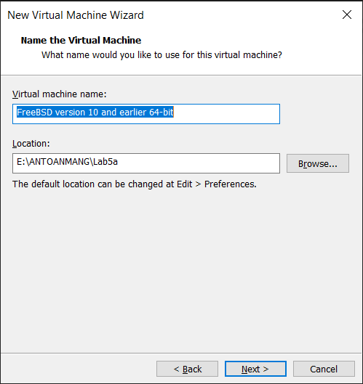
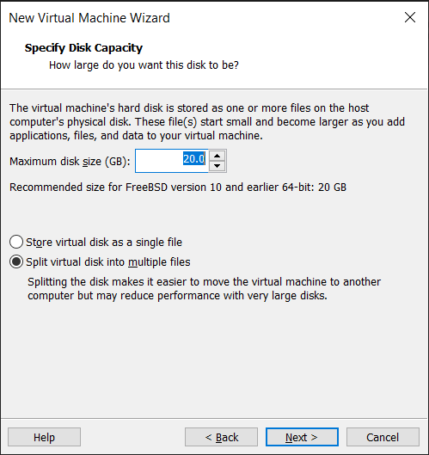

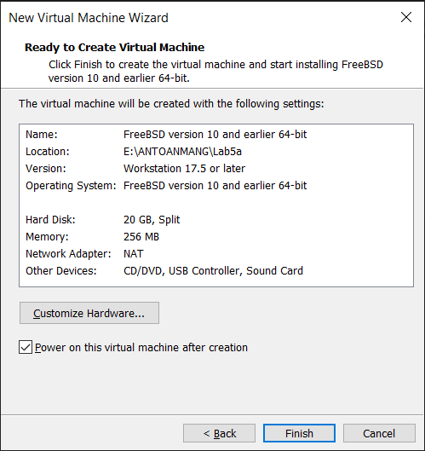
Cấu hình 3 card mạng
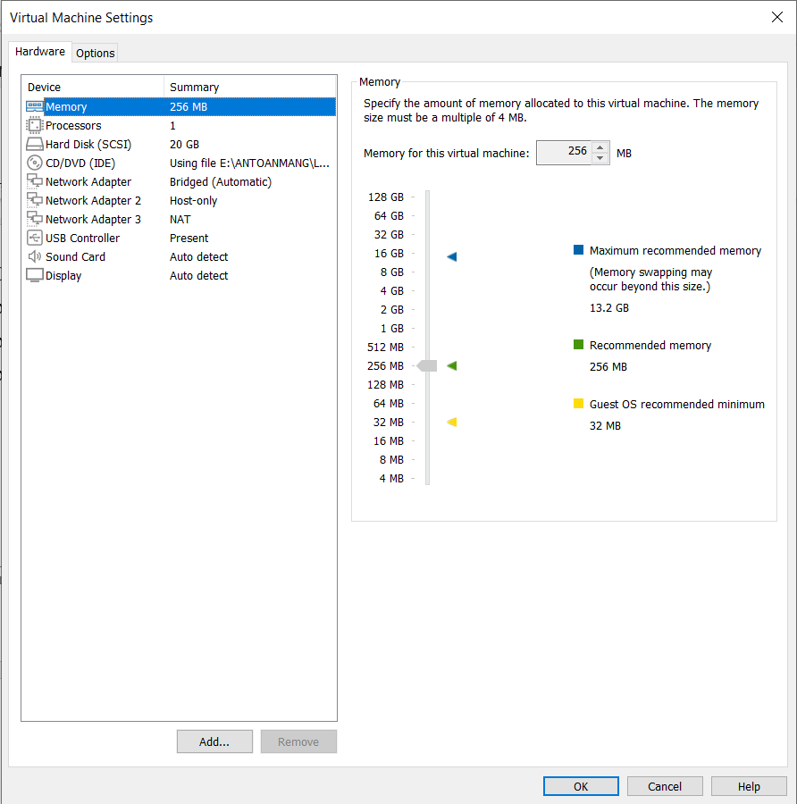

Cài đặt máy ảo
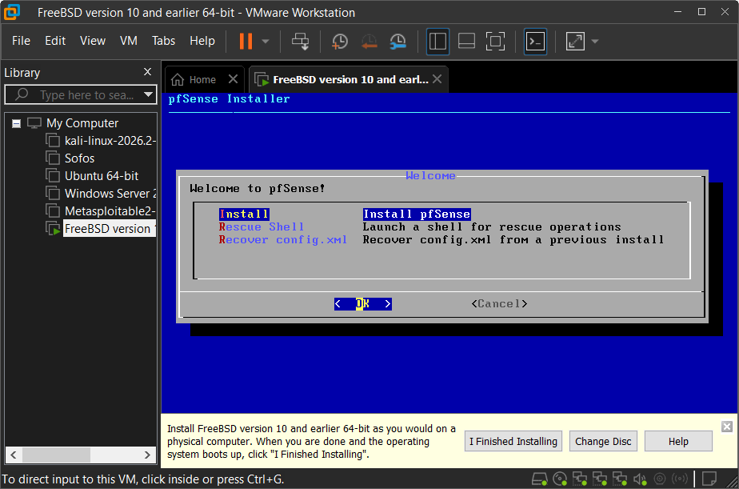
Cấu hình ip
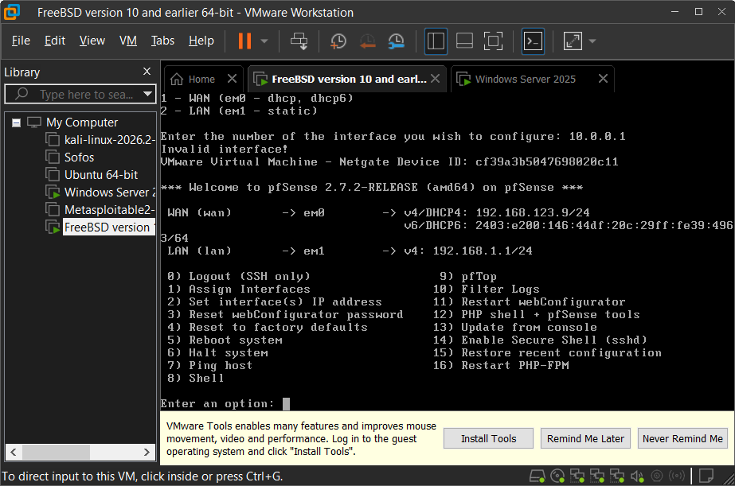

- Cấu hình máy Domain Controller
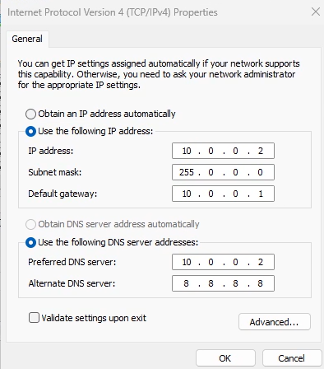
Cài vai trò Active Directory Domain Services.
